Сегодня на Ленинском проспекте, д. 135, корп. 1, прошел увлекательный мастер-класс по общей физической подготовке (ОФП) в формате йоги.
24.08.2024
Сегодня на Ленинском проспекте, д. 135, корп. 1, прошел увлекательный мастер-класс по общей физической подготовке (ОФП) в формате йоги. Участники мероприятия с удовольствием погрузились в мир спокойствия и гармонии, выполняя разнообразные асаны под руководством опытного инструктора.
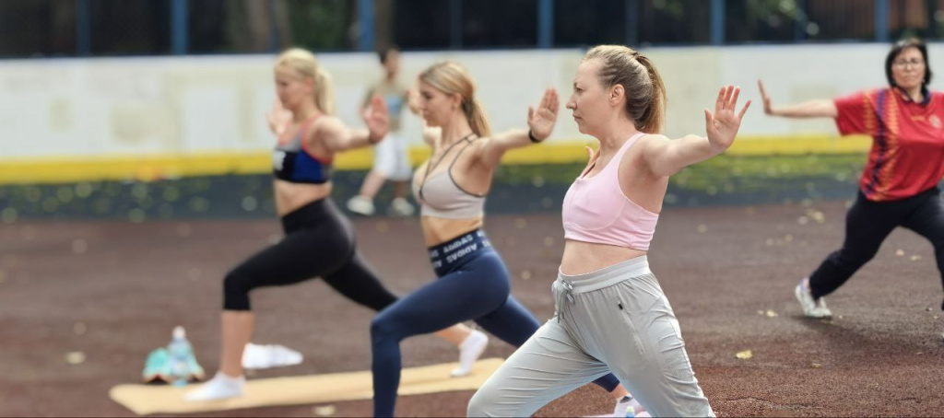
Несмотря на переменчивую погоду, занятие прошло на открытом воздухе, в уютной и позитивной атмосфере. Присутствующие, среди которых были как новички, так и опытные йоги, смогли насладиться как физическими упражнениями, так и общением в компании единомышленников. Все участники показали невероятную гибкость и упорство, выполняя сложные позы с легкостью и грацией.
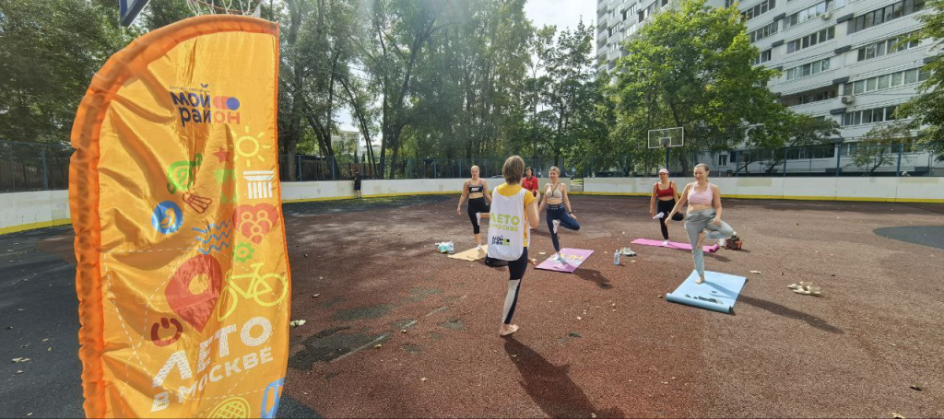
В конце мероприятия была проведена небольшая фотосессия, где каждый смог запечатлеть приятные моменты этого летнего дня. Благодарим всех, кто пришел и сделал этот день особенным. Следите за нашими новостями и присоединяйтесь к следующим мероприятиям!
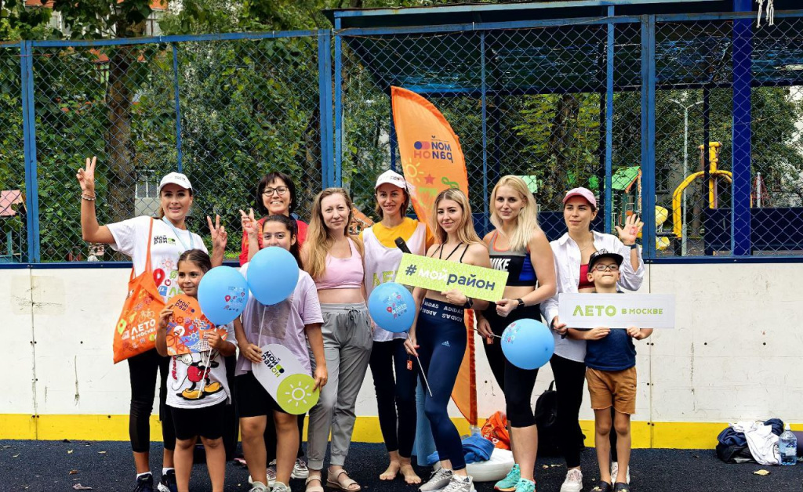

Адрес страницы: http://teplystan.mos.ru/social-services/detail/12534340.html
Управа района Теплый Стан города Москвы

